各评委对所有投标人投标文件的分项评分明细

专家A打分表：

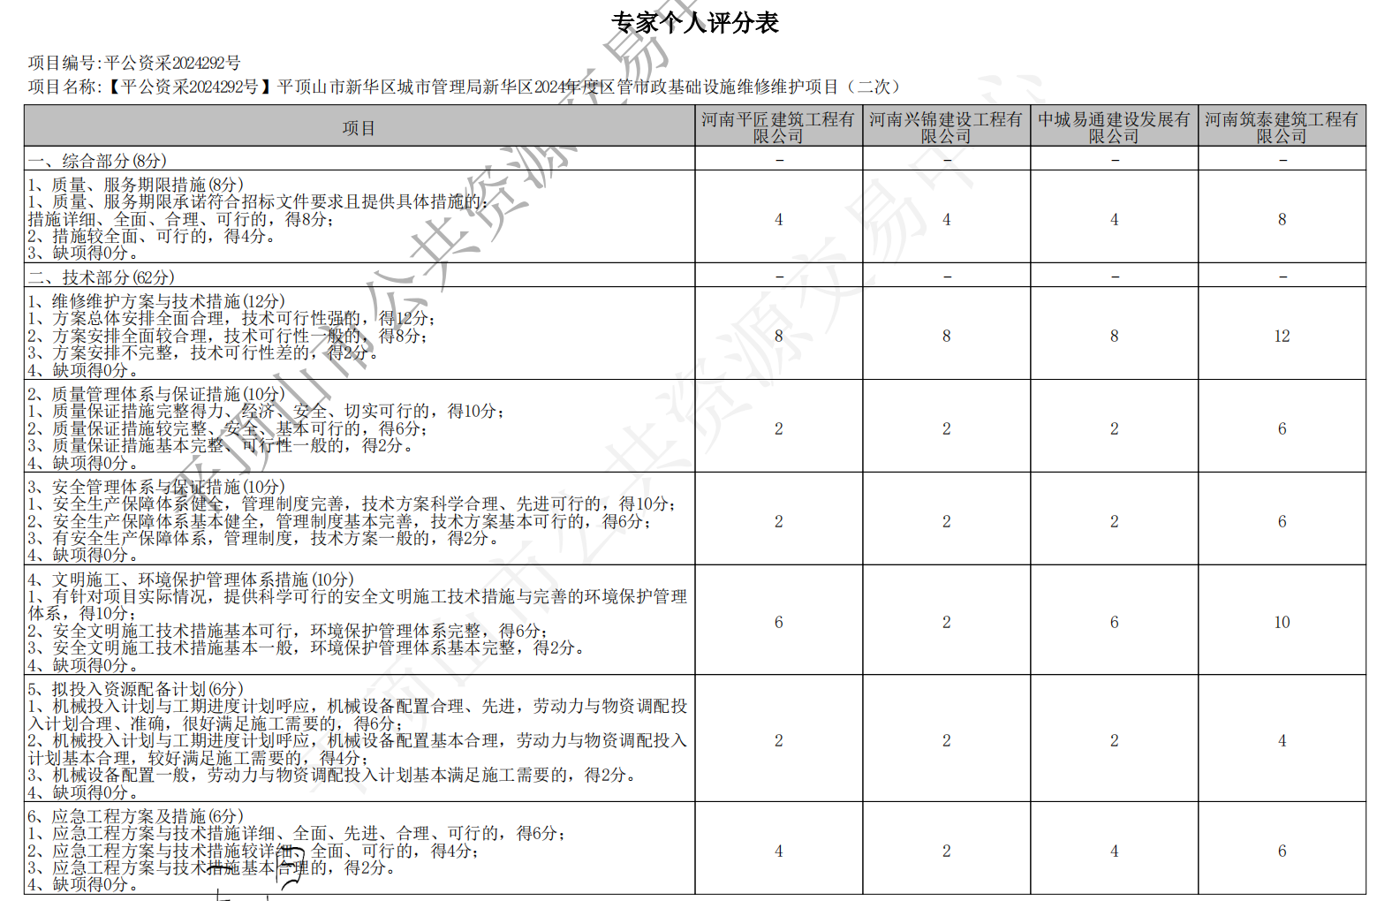

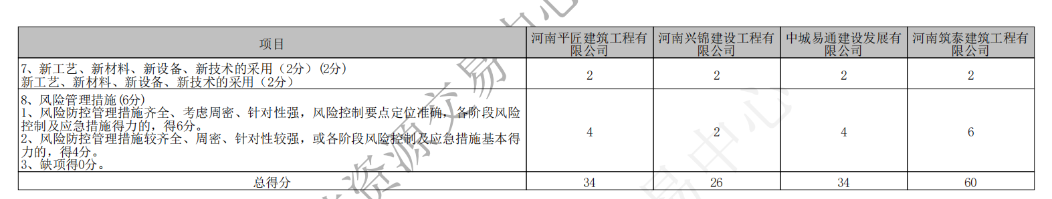

专家B打分表：
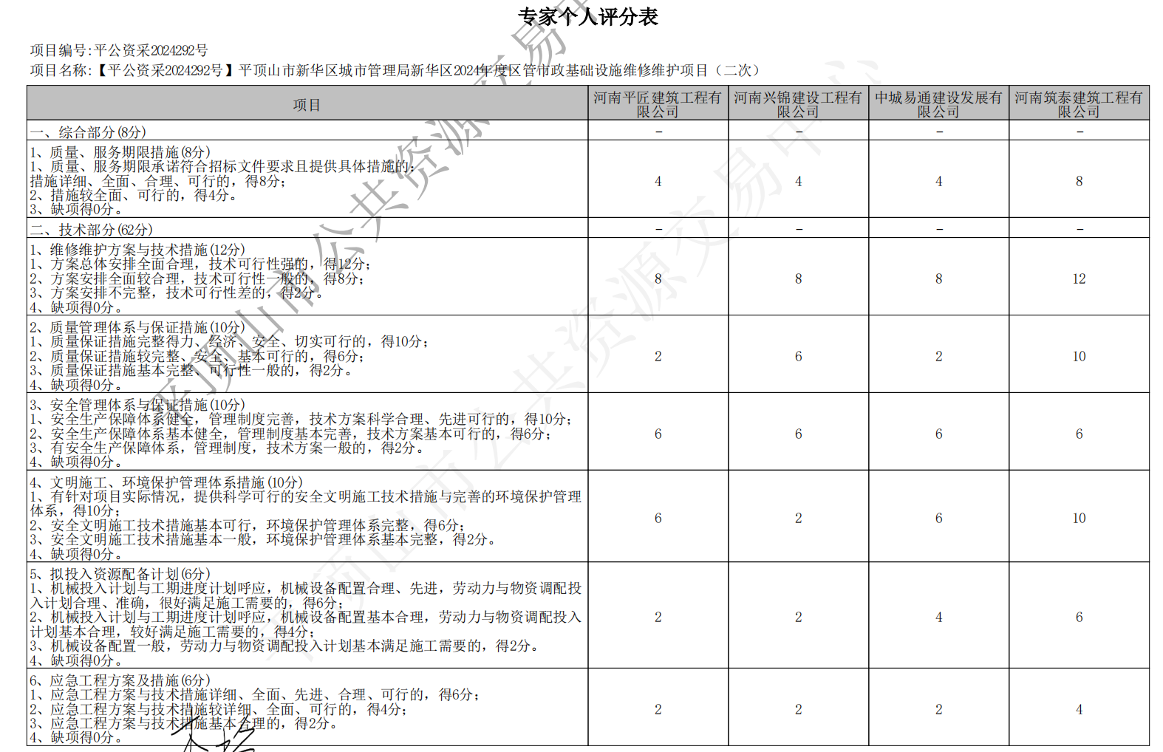

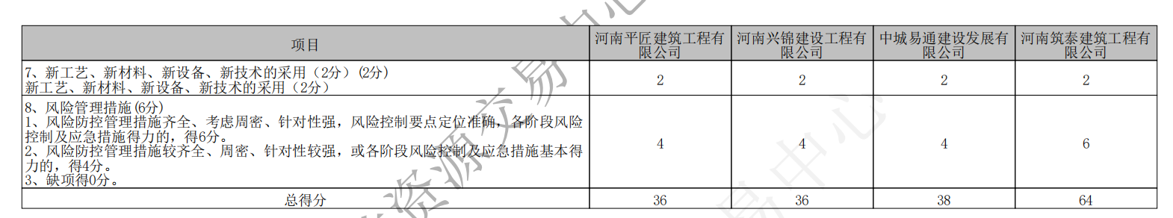

专家C打分表：
